中国人民政治协商会议黄山市委员会
本级2023年度单位决算

2024年9月

目 录
第一部分 中国人民政治协商会议黄山市委员会本级概况
一、主要职责
二、单位决算构成
第二部分 中国人民政治协商会议黄山市委员会本级2023年度单位决算表
一、收入支出决算总表
二、收入决算表
三、支出决算表
四、财政拨款收入支出决算总表
五、一般公共预算财政拨款支出决算表
六、一般公共预算财政拨款基本支出决算明细表
七、政府性基金预算财政拨款收入支出决算表
八、国有资本经营预算财政拨款支出决算表
第三部分 中国人民政治协商会议黄山市委员会本级2023年度单位决算情况说明
一、收入支出决算总体情况说明
二、收入决算情况说明
三、支出决算情况说明
四、财政拨款收入支出决算总体情况说明
五、一般公共预算财政拨款支出决算情况说明
六、一般公共预算财政拨款基本支出决算情况说明
七、政府性基金预算财政拨款收入支出决算情况说明
八、国有资本经营预算财政拨款支出决算情况说明
九、其他重要事项情况说明
第四部分 名词解释
附件：中国人民政治协商会议黄山市委员会本级2023年度项目支出绩效自评表

第一部分 中国人民政治协商会议黄山市委员会本级概况
一、主要职责
政协黄山市委员会履行政治协商、民主监督、参政议政三大职能，其具体工作由市政协办公室等有关部门具体承担负责。市政协办公室的主要职责为：
（一）负责政协黄山市委员会全体会议、常务委员会会议、主席会议和重点协商会议的会务工作。
（二）负责政协黄山市委员会全体会议、常务委员会会议的决议、决定的具体组织实施工作。
（三）负责市政协委员的联系工作；承办委员视察、调研等活动的组织和服务工作。
（四）联系市委、市人大、市政府有关部门及我市各级政协、各民主党派、工商联和政协的其他参加单位，协调有关工作。
（五）收集、反映社情民意和各界人士的意见、建议；负责人民群众来信、来访工作。
（六）负责权限范围内的人事和机构编制管理工作。协同有关部门参与市政协委员的协商推荐、届中增补等具体工作。
（七）负责市政协的接待工作。
（八）负责市政协机关的行政事务及后勤服务工作。
（九）承办市政协领导交办的其他工作。

二、单位决算构成
中国人民政治协商会议黄山市委员会本级2023年度单位决算仅包括单位本级决算，无其他下属单位决算。
纳入中国人民政治协商会议黄山市委员会本级2023年度单位决算编制范围的下属单位共1个，具体情况见下表：
序号 | 单位名称
1 | 中国人民政治协商会议黄山市委员会本级

第二部分 中国人民政治协商会议黄山市委员会本级2023年度单位决算表

收入支出决算总表
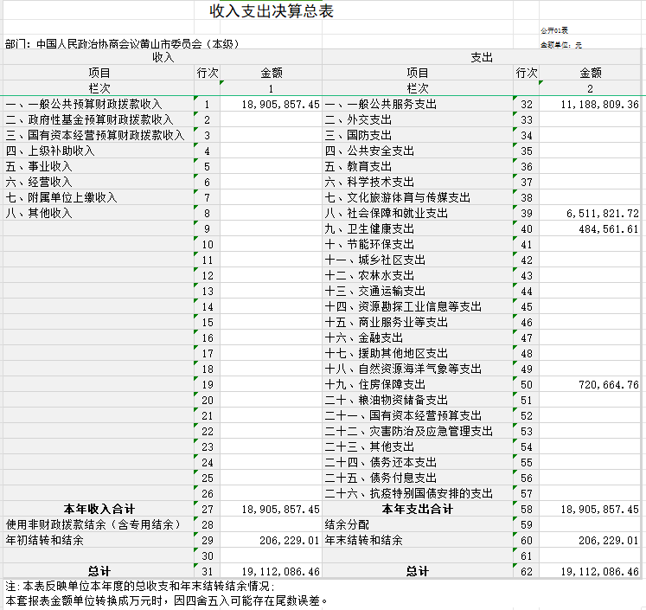

收入决算表
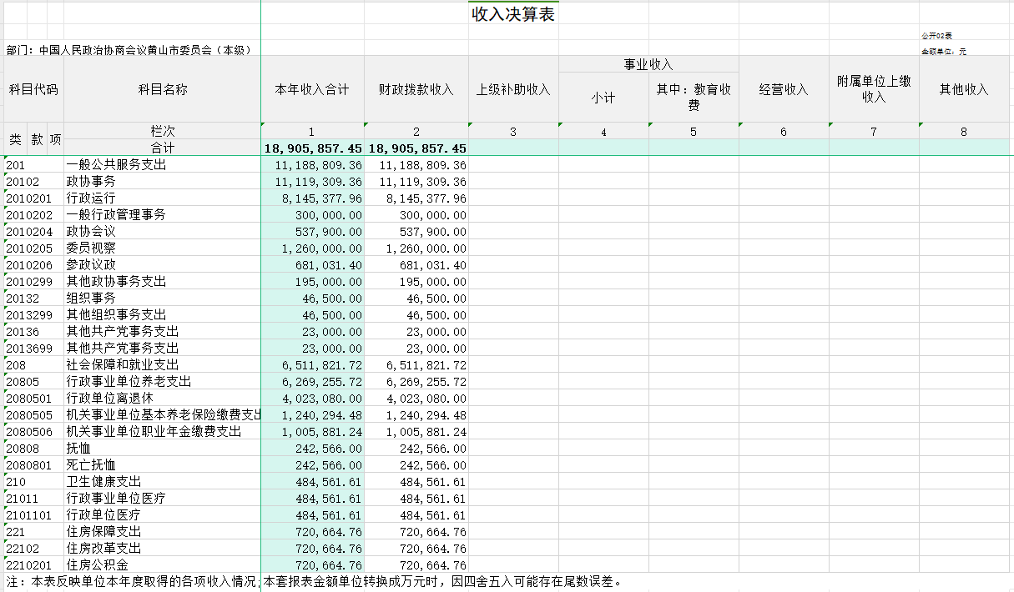

支出决算表
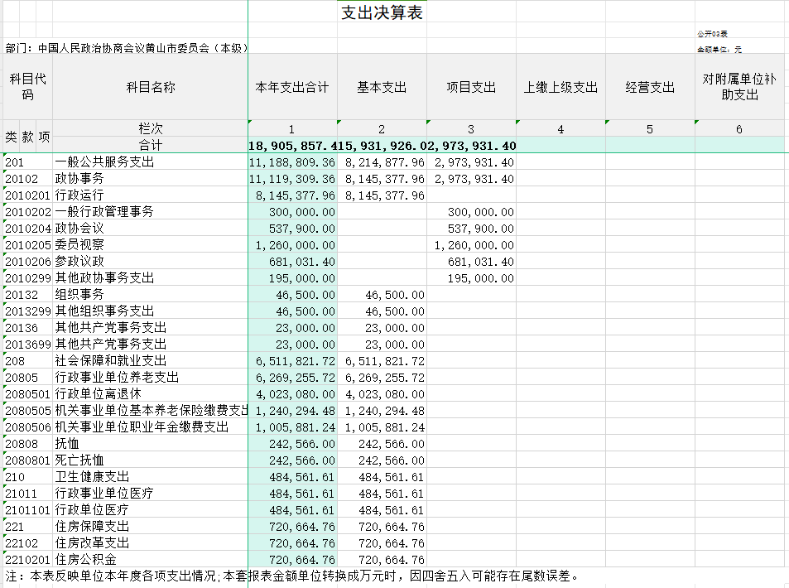

财政拨款收入支出决算总表
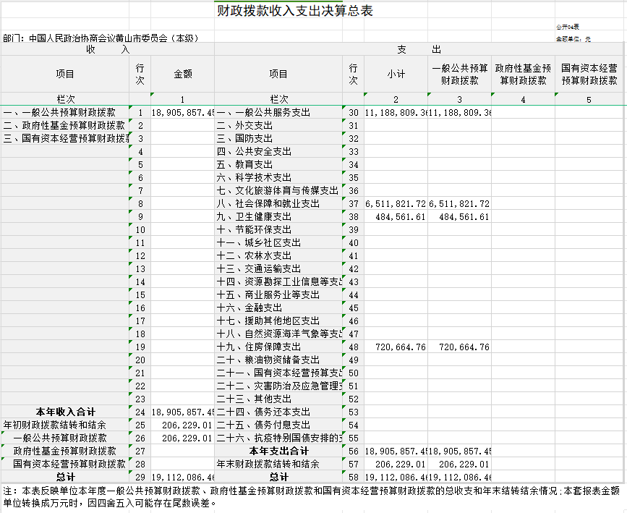

一般公共预算财政拨款支出决算表
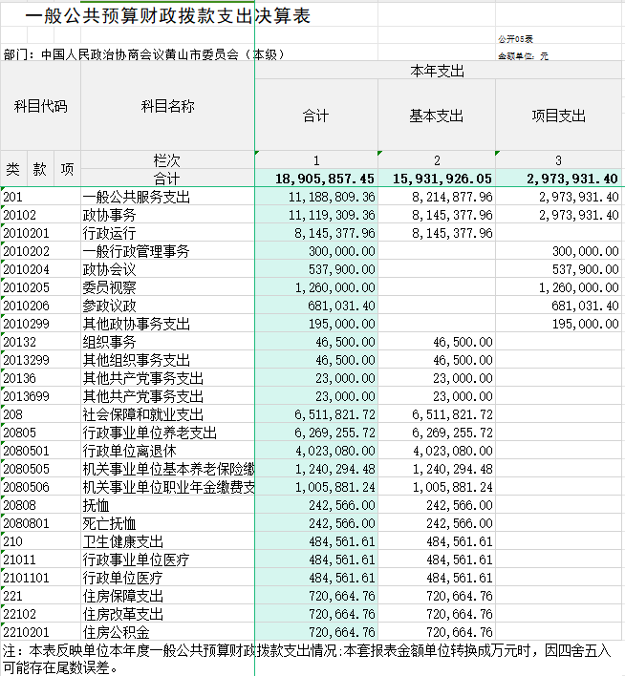

一般公共预算财政拨款基本支出决算明细表
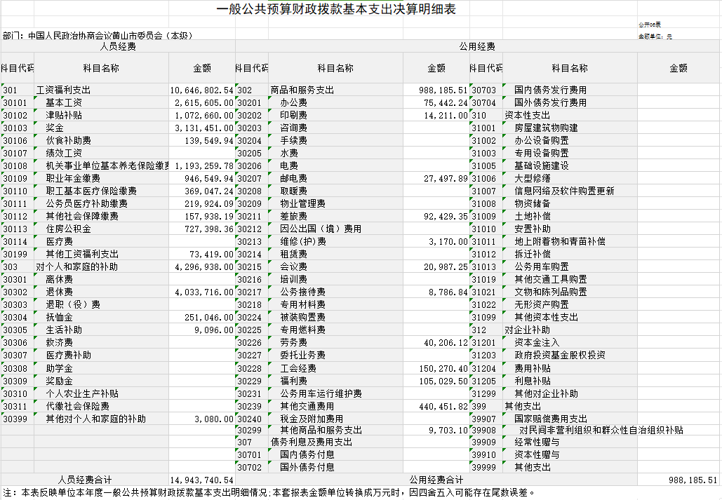

政府性基金预算财政拨款收入支出决算表
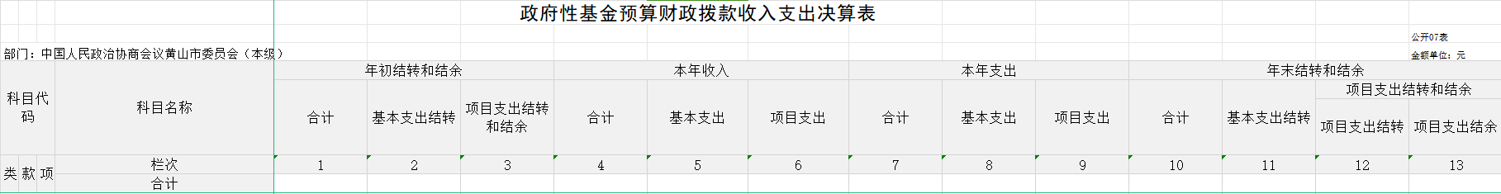

注：本表反映单位本年度政府性基金预算财政拨款收入、支出及结转和结余情况。
说明：中国人民政治协商会议黄山市委员会本级没有政府性基金预算收入，也没有使用政府性基金预算安排的支出，故本表无数据。

国有资本经营预算财政拨款支出决算表

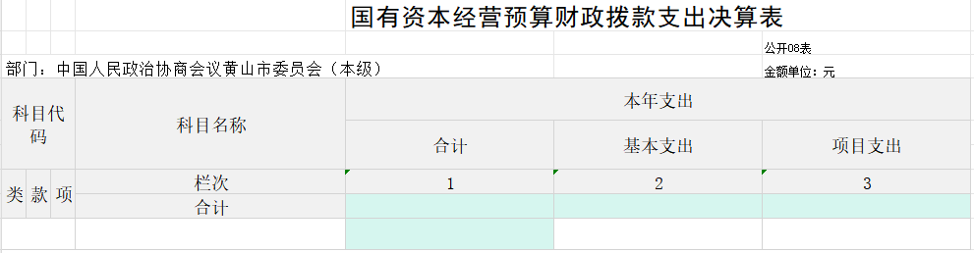
注：本表反映单位本年度国有资本经营预算财政拨款支出情况。
说明：中国人民政治协商会议黄山市委员会本级没有国有资本经营预算财政拨款安排的支出，故本表无数据。

第三部分 中国人民政治协商会议黄山市委员会本级2023年度单位决算情况说明
一、收入支出决算总体情况说明
2023年度收入总计1911.20万元（含使用非财政拨款结余、年初结转和结余）、支出总计1911.20万元（含结余分配、年末结转和结余）。与2022年相比，收、支总计各减少61.08万元，下降3.09%，主要原因：厉行节约，压缩办公经费。
二、收入决算情况说明
2023年度收入合计1890.58万元，其中：财政拨款收入1890.58万元，占100.0%；事业收入0万元，占0.0%；经营收入0万元，占0.0%；其他收入0万元，占0.0%。
三、支出决算情况说明
2023年度支出合计1890.58万元，其中：基本支出1593.19万元，占84.27%；项目支出297.39万元，占15.73%；经营支出0万元，占0.0%。
四、财政拨款收入支出决算总体情况说明
2023年度财政拨款收入总计1911.2万元（含年初财政拨款结转和结余），支出总计1911.2万元（含年末财政拨款结转和结余）。与2022年相比，财政拨款收、支总计各减少61.08万元，下降3.09%，主要原因：厉行节约，压缩办公经费。
五、一般公共预算财政拨款支出决算情况说明
（一）一般公共预算财政拨款支出决算总体情况。
2023年度一般公共预算财政拨款支出1890.58万元，占本年支出的100.0%。与2022年相比，一般公共预算财政拨款支出减少61.08万元，下降3.09%。主要原因是厉行节约，压缩办公经费。
（二）一般公共预算财政拨款支出决算结构情况。
2023年度一般公共预算财政拨款支出1890.58万元，主要用于以下方面：一般公共服务（类）支出1118.88万元，占59.18%;社会保障和就业（类）支出651.18万元，占34.44%；卫生健康（类）支出48.46万元，占2.57%；住房保障（类）支出72.06万元，占3.81%。
（三）一般公共预算财政拨款支出决算具体情况。
2023年度一般公共预算财政拨款支出年初预算为1562.28万元，支出决算为1890.58万元，完成年初预算的121.01%。决算数大于预算数的主要原因:追加人员经费。其中:基本支出1593.19万元，占84.27%；项目支出297.39万元，占15.73%。具体情况如下：
1.一般公共服务（类）政协事务（款）行政运行（项）。年初预算为797.75万元，支出决算为814.54万元，完成年初预算的102.1%，决算数大于预算数的主要原因是机关人员变动，人员支出增加。
2.一般公共服务（类）政协事务（款）一般行政管理事务（项）。年初预算为0万元，支出决算为30万元，决算数大于预算数的主要原因是年终追加办公经费缺口。
3.一般公共服务（类）政协事务（款）政协会议（项）。年初预算为63万元，支出决算为53.79万元，完成年初预算的85.38%，决算数小于预算数的主要原因是财政按会议标准核定批复执行数为53.79万元。
4.一般公共服务（类）政协事务（款）委员视察（项）。年初预算为126万元，支出决算为126万元，完成年初预算的100%。
5.一般公共服务（类）政协事务（款）参政议政（项）。年初预算为71.91万元，支出决算为68.1万元，完成年初预算的94.7%，决算数小于预算数的主要原因是项目经费调整使用。
6.一般公共服务（类）政协事务（款）其他政协事务支出（项）。年初预算为19.5万元，支出决算为19.5万元，完成年初预算的100%。
7.一般公共服务（类）组织事务（款）其他组织事务（项）。年初预算为0万元，支出决算为4.65万元，决算数大于预算数的主要原因是追加第八批选派干部2023年生活补助经费。
8.一般公共服务（类）其他共产党事务支出（款）其他共产党事务支出（项）。年初预算为2.3万元，支出决算为2.3万元，完成年初预算的100.0%。
9.社会保障和就业（类）行政事业单位养老支出（款）行政单位离退休（项）。年初预算为210.45万元，支出决算为402.31万元，完成年初预算的191.17%，决算数大于预算数的主要原因是追加退休人员补贴。
10.社会保障和就业（类）行政事业单位养老支出（款）机关事业单位基本养老保险缴费支出（项）。年初预算为96.56万元，支出决算为124.03万元，完成年初预算的128.45%，决算数大于预算数的主要原因是人员变动。
11.社会保障和就业（类）行政事业单位养老支出（款）机关事业单位职业年金缴费支出（项）。年初预算为48.28万元，支出决算为100.59万元，完成年初预算的208.35%，决算数大于预算数的主要原因是人员变动。
12.社会保障和就业（类）抚恤（款）死亡抚恤（项）。年初预算为0万元，支出决算为24.26万元，决算数大于预算数的主要原因是追加死亡人员抚恤金支出。
13.卫生健康（类）行政事业单位医疗（款）行政单位医疗（项）。年初预算为48.46万元，支出决算为48.46万元，完成年初预算的100%。
14.住房保障（类）住房改革支出（款）住房公积金（项）。年初预算为78.08万元，支出决算为72.07万元，完成年初预算的92.3%，决算数大于预算数的主要原因是人员变动。
六、一般公共预算财政拨款基本支出决算情况说明
2023年度财政拨款基本支出1593.19万元，其中：人员经费1494.37万元，主要包括:基本工资、津贴补贴、奖金、伙食补助费、机关事业单位基本养老保险缴费、职业年金缴费、职工基本医疗保险缴费、公务员医疗补助缴费、其他社会保障缴费、住房公积金、其他工资福利支出、退休费、抚恤金、生活补助、其他对个人和家庭的补助支出；公用经费98.82万元，主要包括：办公费、印刷费、邮电费、差旅费、维修（护）费、培训费、劳务费、工会经费、福利费、其他交通费用、税金及附加费用、其他商品和服务支出。
七、政府性基金预算财政拨款收入支出决算情况说明
2023年度政府性基金预算财政拨款年初结转和结余0万元，本年收入0万元，本年支出0万元，年末结转和结余0万元。具体情况说明如下：
中国人民政治协商会议黄山市委员会本级没有政府性基金预算收入，也没有使用政府性基金预算安排的支出。
八、国有资本经营预算财政拨款支出情况说明
2023年度国有资本经营预算财政拨款年初结转和结余0万元，本年收入0万元，本年支出0万元，年末结转和结余0万元。具体情况说明如下：
中国人民政治协商会议黄山市委员会本级没有使用国有资本经营预算财政拨款安排的支出。
九、其他重要事项情况说明
（一）机关运行经费支出情况。
2023年度，中国人民政治协商会议黄山市委员会本级机关运行经费支出98.82万元，比2022年减少87.13万元，下降46.86%，主要原因是贯彻执行有关厉行节约政策，逐步降低办公经费。
（二）政府采购支出情况。
2023年度，中国人民政治协商会议黄山市委员会本级政府采购支出总额3.96万元，其中：政府采购货物支出3.96万元、政府采购工程支出0万元、政府采购服务支出0万元。授予中小企业合同金额0万元，占政府采购支出总额的0.0%，其中：授予小微企业合同金额0 万元，占授予中小企业合同金额的0.0%；货物采购授予中小企业合同金额占货物支出金额的0.0%，工程采购授予中小企业合同金额占工程支出金额的0.0%，服务采购授予中小企业合同金额占服务支出金额的0.0%。
（三）国有资产占有使用情况。
截至2023年12月31日，中国人民政治协商会议黄山市委员会本级共有车辆3辆，其中：定向化保障车辆3辆；单价50万元以上的通用设备0台（套），单价100万元（含）以上设备（不含车辆）0台（套）。
（四）关于2023年度绩效评价情况的说明
（1）绩效评价工作开展情况。
根据预算绩效管理要求，我单位对2023年度纳入单位预算的项目支出全面开展了绩效自评，共7个项目，涉及资金267.39万元。从评价情况看，我单位能够严格执行相关规定，无超范围、超标准支出的现象，项目支出预算在执行过程中基本能够做到专款专用，对照设定的三级指标自评基本达到预期目标。
我单位未展开单位整体支出绩效评价。
（2）单位决算中项目绩效自评结果。
我单位在2023年度单位决算中反映“政协全委会”项目绩效自评综述和所有项目支出绩效自评表。
政协全委会项目绩效自评综述：根据年初设定的绩效目标，项目绩效自评得分为98分。年初预算数为55万元，全年预算数为50.361万元，执行数为45.79万元，完成预算的90.92%。项目绩效目标完成情况：一是顺利召开了政协全委会议；二是圆满完成会议各项议程；三是会议经费结算比较及时。发现的主要问题及原因：绩效评价指标体系还不够完善。下一步改进措施：进一步优化绩效评价指标，做好预算编制工作。

政协全委会项目的《项目支出绩效自评表》。
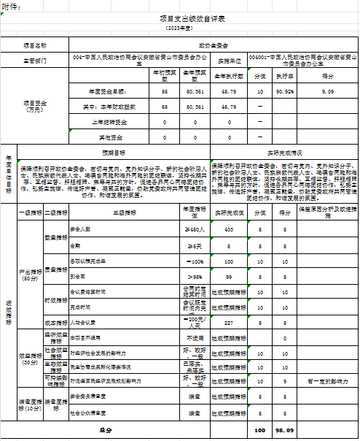
所有项目绩效自评表详见“附件：中国人民政治协商会议黄山市委员会本级2023年度项目支出绩效自评表”
第四部分 名词解释
一、财政拨款收入：指单位从同级财政单位取得的财政预算资金。
二、上级补助收入：指事业单位从主管单位和上级单位取得的非财政补助收入。
三、附属单位上缴收入：指事业单位附属独立核算单位按照有关规定上缴的收入。
四、其他收入：指除财政拨款收入、事业收入、上级补助收入、附属单位上缴收入、经营收入以外的各项收入。
五、使用非财政拨款结余：指事业单位使用以前年度积累的非财政拨款结余弥补当年收支差额的金额。
六、年初结转和结余：指以前年度安排、结转到本年仍按原规定用途继续使用的资金。
七、结余分配：指事业单位按照会计制度规定缴纳的所得税以及从非财政拨款结余中提取的职工福利基金、事业基金等。
八、年末结转和结余：指单位本年度或以前年度预算安排、因客观条件发生变化未全部执行或未执行，结转到以后年度继续使用的资金，或项目已经完成等产生的结余资金。
九、基本支出：指单位为保障其机构正常运转、完成日常工作任务而发生的人员支出和公用支出。
十、项目支出：指单位为完成特定行政任务和事业发展目标在基本支出之外所发生的支出。
十一、“三公”经费：纳入财政预决算管理的“三公”经费，是指单位用财政拨款安排的因公出国（境）费、公务用车购置及运行维护费和公务接待费。其中，因公出国（境）费反映单位公务出国（境）的国际旅费、国外城市间交通费、住宿费、伙食费、培训费、公杂费等支出；公务用车购置及运行维护费反映单位公务用车购置支出（含车辆购置税）及燃料费、维修费、过桥过路费、保险费、安全奖励费用等支出；公务接待费反映单位按规定开支的各类公务接待（含外宾接待）支出。
十二、机关运行经费：指为保障行政单位（含参照公务员法管理的事业单位）运行用于购买货物和服务的各项资金，包括办公及印刷费、邮电费、差旅费、会议费、福利费、日常维修费、专用材料费及一般设备购置费、办公用房水电费、办公用房取暖费、办公用房物业管理费、公务用车运行维护费以及其他费用。

附件：中国人民政治协商会议黄山市委员会本级2023年度项目支出绩效自评表

